Лабораторная работа №2
Packet Tracer. Представление сети
Ибраев Дамир Беркутбаевич, группа ЛБ-03.01
Цель: ознакомиться с интерфейсом Packet Tracer и основными компонентами сети. Научиться определять назначение оконечных и промежуточных устройств, а также классифицировать средства подключения. Закрепить понимание различий между локальными и глобальными сетями и способов их подключения к Интернету.
Задачи:
- Определить общие компоненты сети, представленные в Packet Tracer.
- Объяснить назначение устройств.
- Сравнить и сопоставить локальные и глобальные сети.
Ход работы:
Шаг 1. Определите общие компоненты сети, представленные в Packet Tracer.
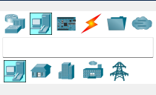
Я перешел на панель инструментов, которые находится в левом-нижнем углу. Я заметил, что в панели присутствуют такие инструменты как Connections (значок молнии), End Devices (2-я по счету категория), Network Devices, а также Multiuser Connection (последняя категория).
В Network Devices (промежуточные устройства) есть такие категории:
- Маршрутизаторы (Routers)
- Коммутаторы (Switches)
- Беспроводные устройства (Wireless Devices)
- WAN-эмуляция (например, облако или модемы — но это отдельная категория)
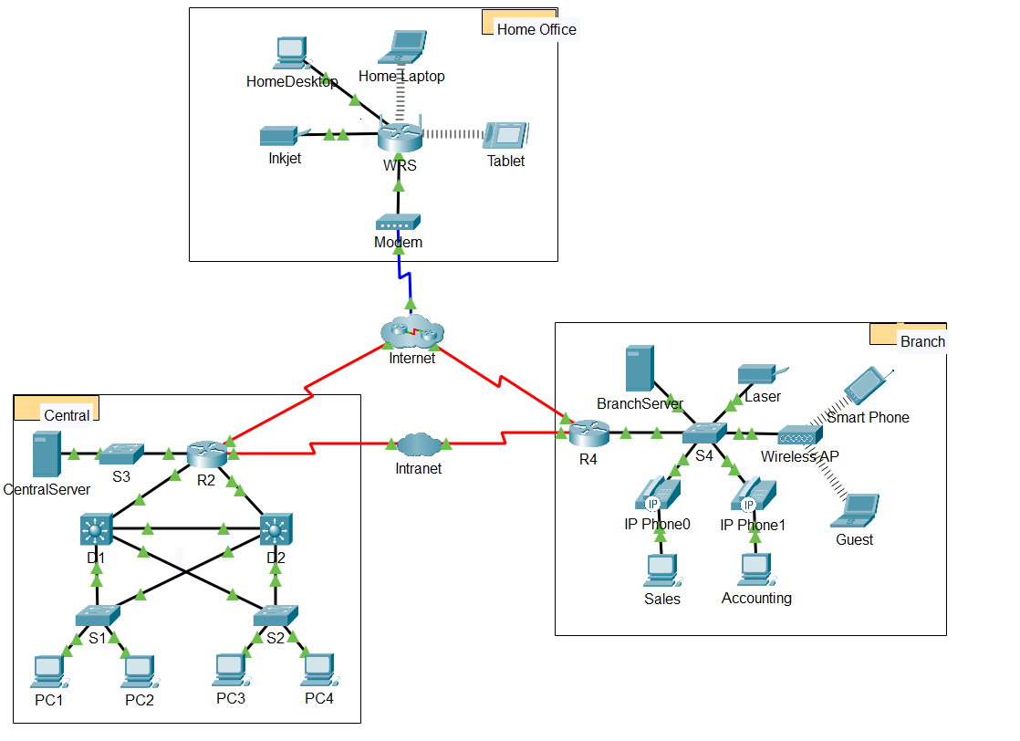

В топологии всего 15 значков, которые представляют конечные устройства и имеет одно входящее подключение, среди которых: ПК, сервера, смартфон, ноутбуки, принтеры, настольный ПК
Помимо двух облаков всего промежуточных устройств 10: маршрутизаторы (R2, R4, WRS), коммутаторы (S1, S2, S3, S4, D1, D2) и точка доступа (Wireless AP)
Конечные устройства, которые не являются настольными компьютерами всего 8
Всего типов средств подключения используется в этой топологии сети 4: медный прямой провод, серийный DTE, коаксиальный кабель и беспроводное подключение
Шаг 2. Объясните назначение устройств.
а – Модель «клиент–сервер» подразумевает, что сервер предоставляет ресурсы и сервисы, а клиенты обращаются к ним по запросу. Сервер постоянно работает и обслуживает запросы множества клиентов одновременно, обеспечивая централизированное управление и безопасность
б – Промежуточные устройства имеют функции выбрать оптимальный путь для отправки данных и усиливать сигнал, чтобы отправлять данные на большие расстояния
в - Расстояние и среда передачи данных (например, медь, оптика, беспроводная связь) и требуемая скорость передачи данных и пропускная способность.

Шаг 3. Сравните и сопоставьте локальные и глобальные сети.
a. Локальная сеть - ограничена территориально. Обеспечивает внутренний обмен данными между устройствами с высокой скоростью.
Примеры:
  - Central (сеть с PC1–PC4, CentralServer, коммутаторами и маршрутизатором R2)
  - Branch (сеть с BranchServer, IP Phones, Sales, Accounting, WirelessAP)
  - Home Office (сеть с HomeDesktop, Laptop, Inkjet, Tablet)
Глобальная сеть - соединяет локальные сети между собой через большие расстояния, используя инфраструктуру провайдеров.
Примеры:
  - Internet
  - Intranet
б. В данной модели — две глобальные сети: Internet, Intranet
в. В модели можно выделить три локальные сети: Central LAN, Branch LAN, Home Office LAN
г. Интернет — это глобальная децентрализованная сеть, объединяющая миллионы частных, корпоративных и государственных сетей. Она основана на протоколах TCP/IP и обеспечивает доступ к информационным ресурсам, сервисам и коммуникациям по всему миру.
д. Распространённые способы подключения домашних пользователей к Интернету
- Оптоволоконное подключение
- DSL / ADSL
- Кабельный интернет
- Мобильная связь
- Спутниковое подключение
е. Распространённые методы подключения предприятий к Интернету в Тюмени
- Выделенные оптоволоконные линии
- По медной линии
- Мобильная связь
Вопрос:
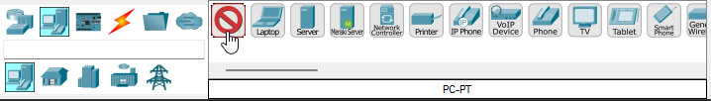
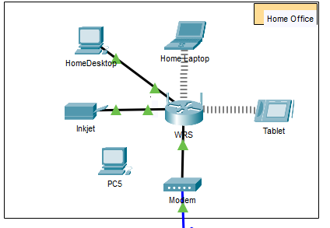

Я взял конечное устройство (ПК) и вставил в локальную сеть Home office
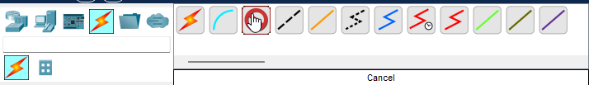
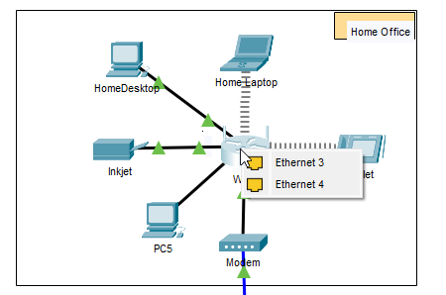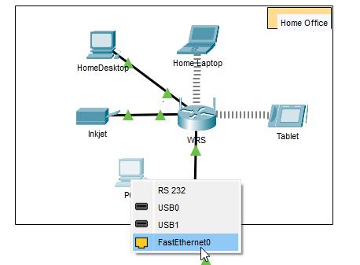
Вскоре взял медный прямой провод и подключаю через вход FastEthernet на ПК один конец кабеля к маршрутизатору через вход Ethernet
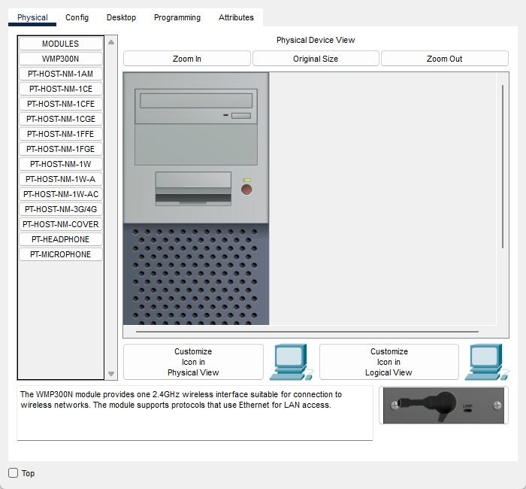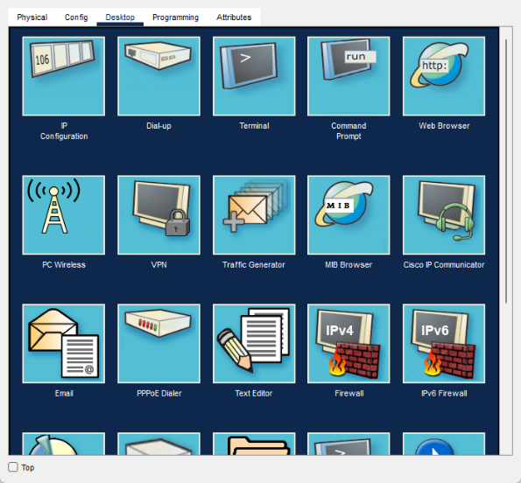

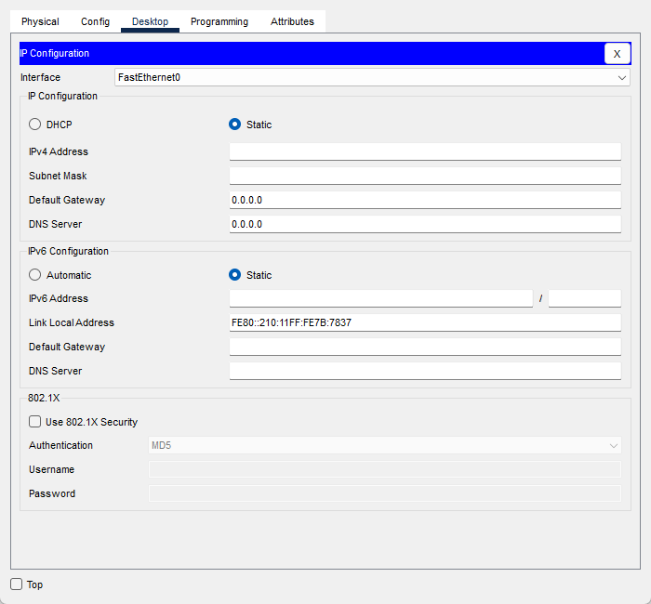

Для того чтобы устройство передавало данные нужно:
Зайти в PC5-Desktop-ip configuration
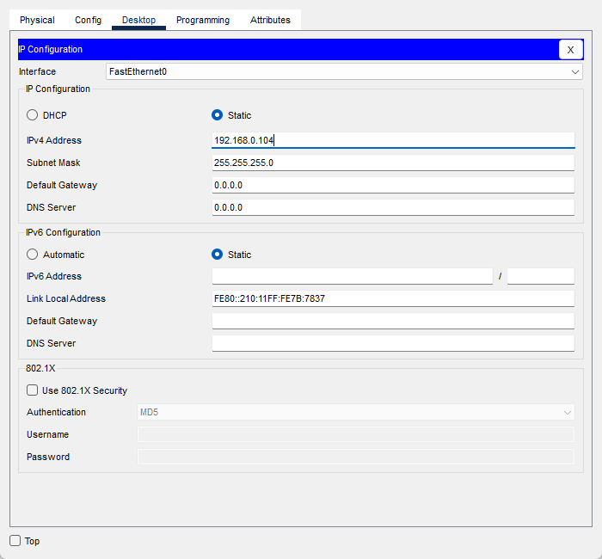
B создаю ip адрес из той же подсети как и другие конечные устройства, к примеру 192.168.0.104, а в шлюзе ставлю айпи роутера 192.168.0.1
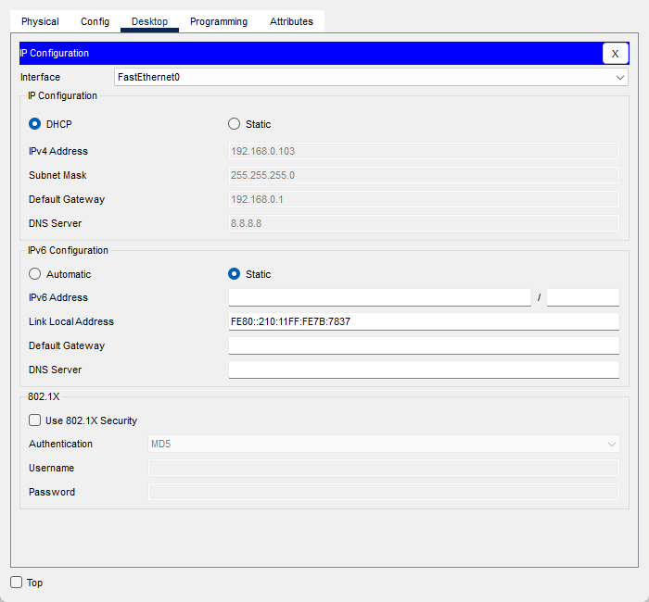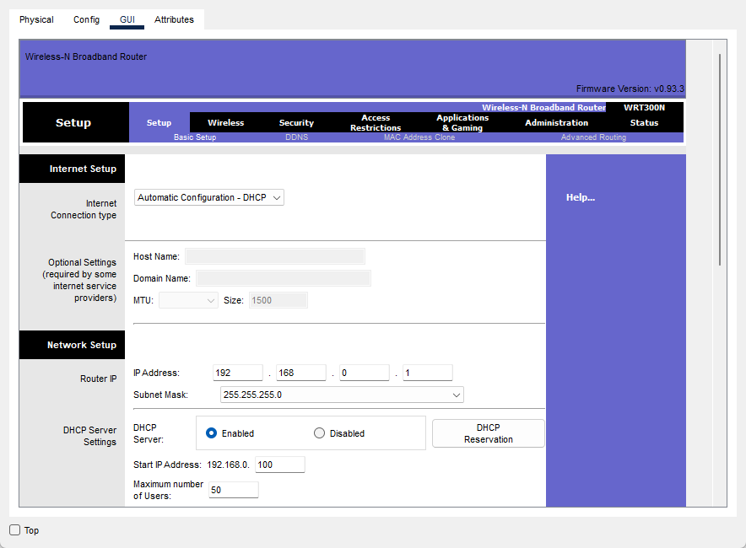
Можно как вариант использовать DHCP, включив это на пк и в роутере
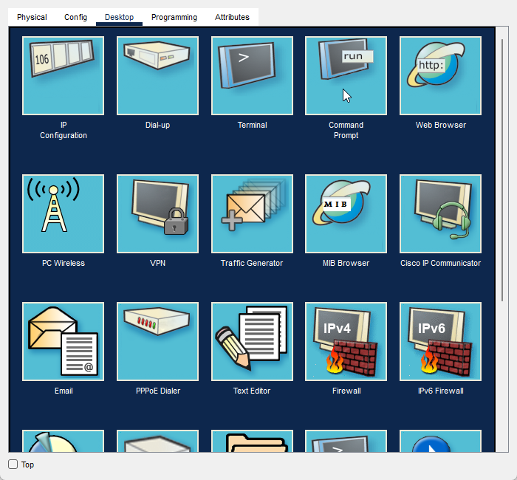

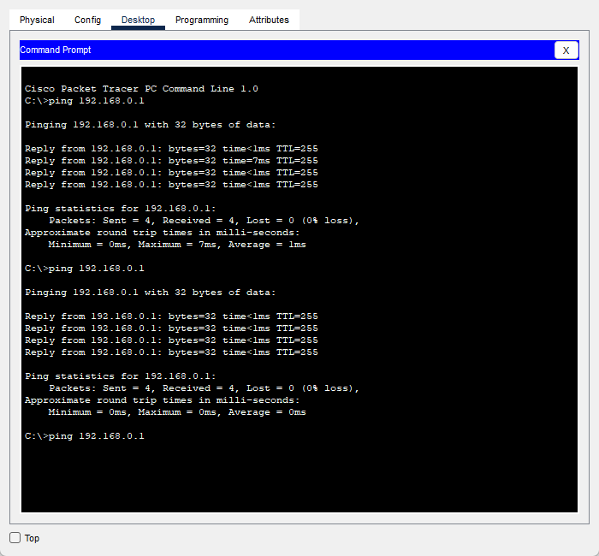

Чтобы убедиться в правильности подключения устройства к сети надо зайти в это устройство, desktop-command promt и написать ping 192.168.0.1, если на экране будут выходить данные как на скриншоте, то это значит, что устройство успешно подключился к сети
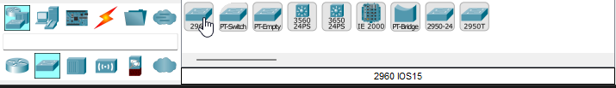
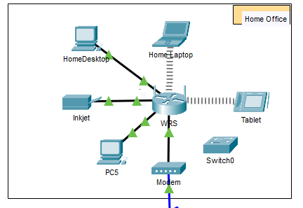

Я взял промежуточное устройство коммутатор и перетащил на локальную сеть, а также добавил конечное устройство
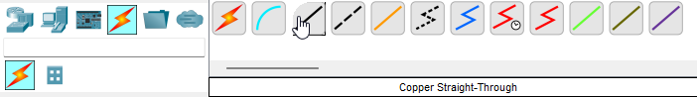
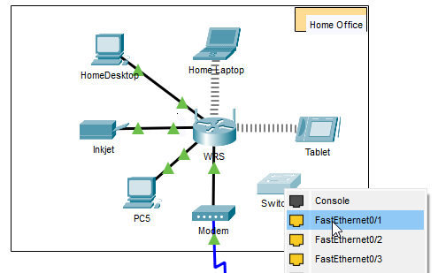
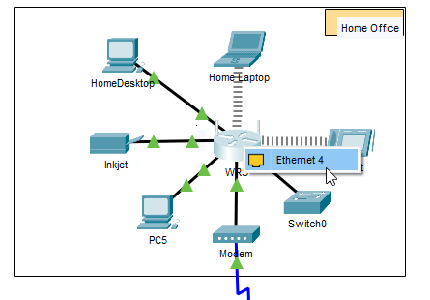
После беру медный провод и подключаю концы к свободным портам коммутатора и роутера
И все, коммутатору не нужны айпи адреса, DHCP-сервера и маршрутизацию
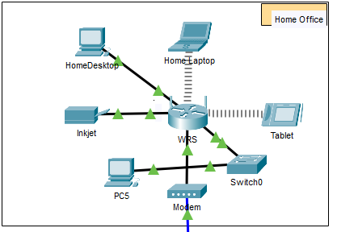
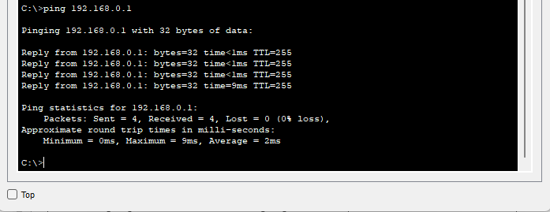

Для проверки я переподключил ПК к коммутатору, подождал и удачно пропинговал в роутер
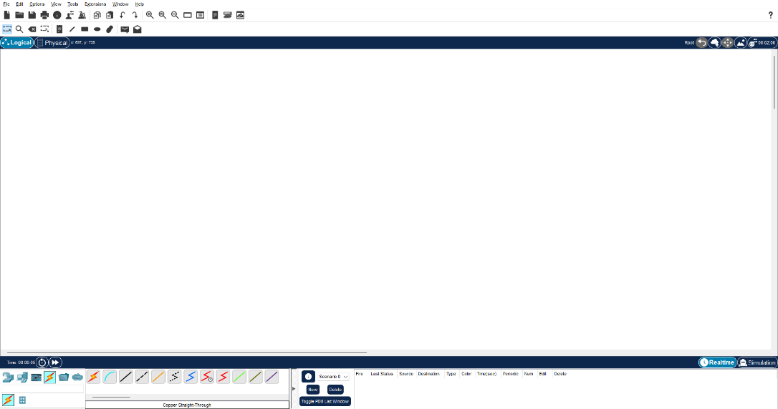
Я создал новую копию программы
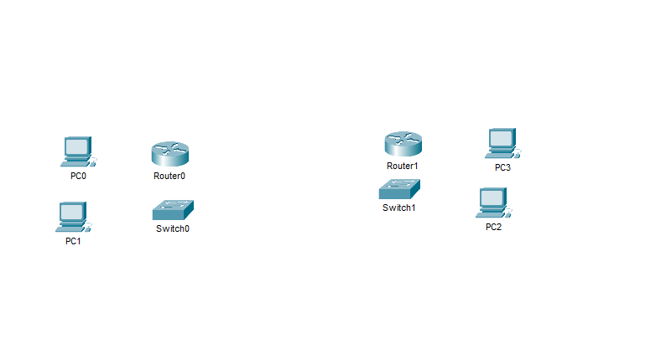
Добавил сетевые устройства: два маршрутизатора (Router0, Router1); два коммутатора (Switch0, Switch1); четыре ПК (по два в каждой локальной сети)
Проанализировав первоначальные действия в программе Packet Tracer я подумал, для того чтобы сеть функционировало надо:
- Выполнил соединение:
  - ПК подключены к коммутаторам прямыми кабелями (Copper Straight-Through);
  - коммутаторы подключены к маршрутизаторам;
  - маршрутизаторы соединены между собой через последовательный канал (Serial DCE/DTE) или через облако (Cloud) — в зависимости от варианта реализации WAN.
- На каждом устройстве выполнил базовую настройку интерфейсов и IP-адресов в соответствии с выбранной адресацией
- Для обмена данными между локальными сетями настроил статическая маршрутизацию
- И проверил состояние интерфейсов через show ip interface brief
- Проверил маршутизацию show ip route
- И пропинговал из одного ПК в другой
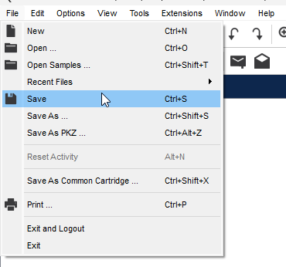
Я зашел в File и в вкладке Save я сохранил работу, чтобы потом к ней вернутся с новыми навыками
Выводы
В результате выполнения лабораторной работы была осуществлена всесторонняя аналитико-практическая проработка топологии вычислительной сети в среде Cisco Packet Tracer, ориентированной на эмуляцию многослойных структур корпоративных сетей. В ходе исследования была произведена идентификация и классификация сетевых компонентов по уровням эталонной модели OSI (Open Systems Interconnection), включая физический уровень (Physical Layer), канальный уровень (Data Link Layer), сетевой уровень (Network Layer) и транспортный уровень (Transport Layer).
Определены ключевые категории элементов инфраструктуры — оконечные устройства (End Devices), промежуточные устройства (Intermediate Devices) и средства коммутации и маршрутизации (Switching and Routing Devices), выполняющие функции сегментации трафика, ретрансляции пакетов данных, маршрутизации IP-пакетов и управления доступом к среде передачи данных. Были проанализированы различные типы средств физического подключения (Physical Media), включая витую пару (Twisted Pair Cable), оптоволоконные линии (Fiber Optic) и беспроводные интерфейсы (Wireless Interfaces), с учётом их пропускной способности, коэффициента затухания сигнала и устойчивости к электромагнитным помехам.
Особое внимание уделено исследованию клиент-серверной архитектуры (Client–Server Model), основанной на концепции централизованного управления ресурсами и распределённой обработке запросов, а также роли DHCP-сервера, обеспечивающего динамическое распределение IP-адресов в подсети. Рассмотрены механизмы адресации IPv4 и IPv6, использование маски подсети (Subnet Mask) и шлюза по умолчанию (Default Gateway) для организации маршрутизации трафика между логическими сегментами сети.
В ходе практической реализации было осуществлено добавление и конфигурация оконечных и промежуточных устройств, включая настройку интерфейсов FastEthernet и GigabitEthernet, установку таблиц маршрутизации (Routing Tables) и проверку доступности узлов методом ICMP Echo Request (Ping). Проведён сравнительный анализ локальных (LAN) и глобальных (WAN) сетей с точки зрения топологической избыточности, масштабируемости, латентности и пропускной способности каналов связи.
Итогом лабораторной работы стало формирование комплексного представления о принципах построения и функционирования компьютерных сетей, включая логическую топологию, схемы коммутации, принципы маршрутизации и адресного пространства. Освоенные навыки способствуют углублённому пониманию взаимодействия между компонентами сетевой инфраструктуры и закладывают фундамент для дальнейшего изучения протоколов TCP/IP, OSPF, EIGRP, VLAN и NAT, что является необходимым этапом профессиональной подготовки специалиста в области сетевых технологий и телекоммуникаций.

